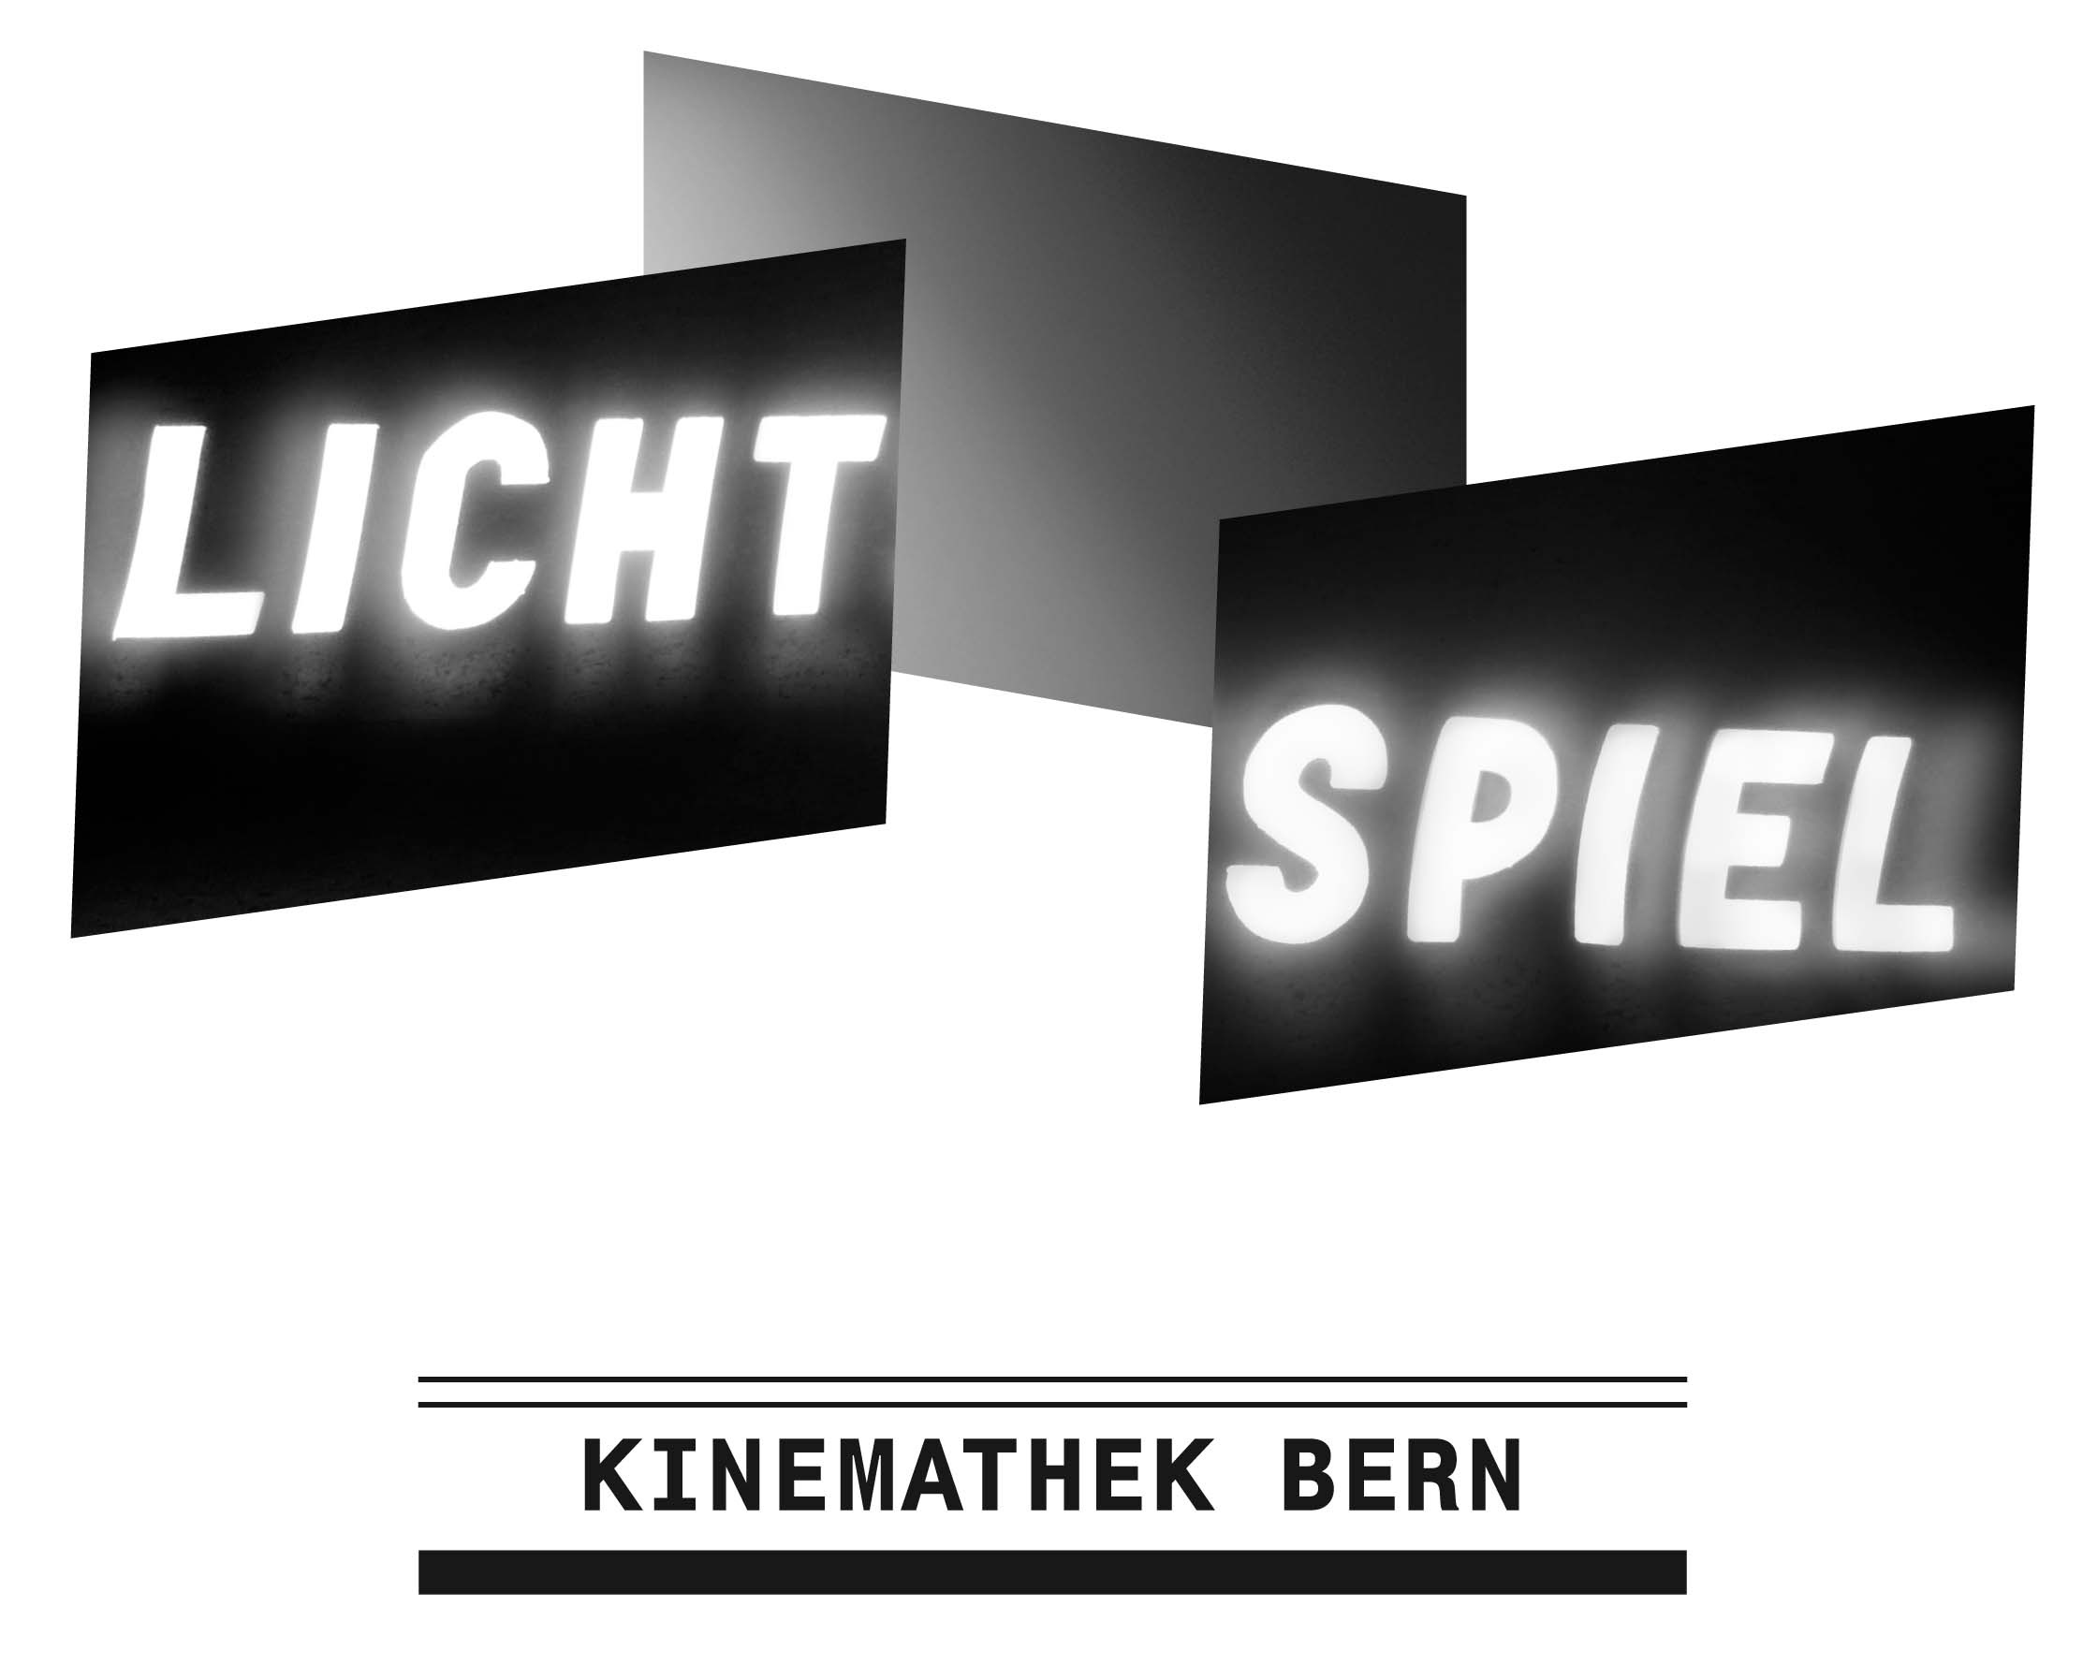

Vermietung Lichtspiel
Das Lichtspiel ist Arbeitsraum, Ausstellung und Kinosaal in einem – auch das macht den Ort einzigartig. Das Lichtspiel ist jedoch kein Partyraum (wegen Brandgefahr dürfen auch keinerlei Kerzen angezündet werden) und keine kommerzielle Einrichtung – abgesehen davon aber lässt sich vieles gemeinsam herrichten und nach Ihren eigenen Wünschen gestalten. Wir freuen uns auf Ihren Besuch.
Kinosaal (400m²)
Im Kinosaal befindet sich das Schaulager. Der Saal eignet sich für private Veranstaltungen, Kinovorführungen, Symposien, Podiumsgespräche. Er verfügt über eine klassische und moderne Projektionsinfrastruktur (jedes Format projizierbar) sowie eine gut ausgerüstete Audioanlage. Zusätzlich zu den 70 fix angebrachten Kinosesseln gibt es Sofaecken, eine Bar und weitere Sitzgelegenheiten und Tische (180/80/72cm).
Raummiete (bis spätestens 1.00h, max. 8 Std. total), inkl. Präsenz einer/s Lichtspielmitarbeitenden; ab drei Stunden Miete inkl. eine Rolle Film aus unserem Bestand (Zusammenstellung von etwa 20 Min): | Fr. 170.—/ Std.*
(Zusätzliche) Filmrollen
(Zusammenstellungen von je etwa 20 Min): | Fr. 120.— /Rolle*
Miete Sitzungszimmer
Wir vermieten halbtags und ganztags ein Sitzungszimmer, das gut für bis zu 10 Personen Platz bietet. Auf Wunsch kann ein Mittagessen serviert werden.
Halber Tag: Fr. 150.— (*100.—)
Ganzer Tag (9–17h): Fr. 250.— (*150.—)
Mittagessen (vegetarisch): Fr. 15.—/ Person (inkl. Getränk)
*Vergünstigte Preise für Vereinsmitglieder
**********************************************************************************************
Catering und Apéros
Im Lichtspiel kann nicht gekocht werden, es stehen jedoch zwei Herdplatten und ein Heissluftofen zum Aufwärmen bereit. Wir können Ihnen gerne eine Liste mit Caterern geben, die bereits bei uns aufgetischt haben.
Für den Betrieb der Bar sind unsere Gäste selbst zuständig. Die Begleitperson des Lichtspiels macht die Gäste eines privaten Anlasses mit der Bar vertraut und füllt die Bestände auf, kümmert sich aber ansonsten nur um die Projektion und technische Belange.
Reinigung
Für die Reinigung am Ende der Veranstaltung sind die MieterInnen zuständig: Aschenbecher leeren, Toiletten putzen, Geschirr spülen, Sessel zurückschieben und Saalboden saugen und/oder feucht wischen. Putzmittel und Reinigungsgeräte sind vorhanden. Das Altglas von mitgebrachten Getränken muss zurückgenommen werden.
Reinigung (Böden / Toiletten) durch Lichtspiel Fr. 120.—
Raumbesichtigungen/ Besprechungen
- Das Lichtspiel kann während der öffentlichen Anlässe (Sonntagabend ab 19h oder an Veranstaltungen gemäss Programm) kostenfrei besichtigt werden. Die Bar öffnet jeweils eine Stunde vor Vorstellungsbeginn (siehe Programm).
- Planung und Besprechung per Email/Telefon. Für Vorbesprechung vor Ort verrechnen wir eine Gebühr von Fr. 50.—/ Std.
- Für kurzfristige Absagen (weniger als 14 Tage vor der Veranstaltung) verrechnen wir die Gebühr von Fr. 200.—
Zusätzliche Angebote und Detailinfos:
Für Terminanfragen und detailliertere Auskünfte zu Anlässen kontaktieren Sie uns bitte per Email oder Telefon.

Wir bitten Sie, das folgende Formular auszufüllen und spätestens 14 Tage vor dem Anlass an uns zu retournieren oder uns die Angaben per Email mitzuteilen. Falls wir einen Verleihfilm bestellen müssen, bitten wir Sie, uns den Titel so rasch als möglich mitzuteilen.

Datum des Anlasses ______________________
Ankunft im Lichtspiel ______________________ Ankunft der Gäste ___ h
Ende (nach Reinigung) ______________________ (spätestens 01.00h)
Reinigung durch Lichtspiel O ja, dafür zahlen wir gerne Fr. 120.--
O nein, das machen wir gerne selbst

Name ___________________
Rechnungsadresse ___________________
___________________
Tel. Nr. P __________ G __________ M __________
Anzahl Gäste ___________________

Anzahl gewünschte Filmrollen à ca. 20 Minuten _______
Themen/Interessen ____________________________________________________________________________________________________
____________________________________________________________________________________________________
____________________________________________________________________________________________________

O DVD/Video/Computer: Format _______

O Kinobeamer (HD, 50.--)

O Mikrofon |  |  | O Rednerpult |  |  | O Hellraumprojektor |  |  |  | O Flipchart (max. 2)
Getränke/ Glace (Mineral, Süssgetränke und Bier müssen über das Lichtspiel bezogen werden)
X Mineral nature  (3.--/l) |  |  | X Süssgetränke  (Süssmost, Orangensaft,  Citron, Cola, Cola light - 4.50/l) |  |  | X Bier  (Felsenau Junkerbier  - 3.3dl 3.50) |  |  |  | O Glace  (Vanille, Choko, Haselnuss, Mango, Kokos, Straciatella, Pistache – 3.50/ Becher)
Rotweine (Bio) |  |  | Weissweine (Bio) |  |  | Prosecco |  |  |  | O Tee/Kaffee
O Nero d’Avola  (15.--/5dl) | O Gago  (25.--/7dl) |  | O Pinot Grigio  (15.--/5dl) | O Basa  (25.--/7dl) |  | O Bosco del Merlot  (25.--/7dl) |  |  |  | (3.--/Tasse)
O Heissluftbackofen |  |  | O Gläser/ Tassen |  |  | O Benutzung Kühlschr. |  |  |  | Anzahl Tische ______  (180/80/72cm)
Vorhanden sind: lange Bar, Kühlschrank, Gefriertruhe, Heissluftbackofen (zum Aufbacken), 2 Kochplatten (zum Aufwärmen), Espressomaschine, 80 Wasser- & 80 Weingläser, 50 Espressotassen, Zucker, Kaffeerahm, 50 Sektgläser, Putzmaterial und Kehrichtsäcke
Sandrainstr. 3 Tel 031 381 15 05 info@lichtspiel.ch
CH-3007 Bern www.lichtspiel.ch

